14 марта, стартовала II Всероссийская неделя финансовой грамотности для детей и молодежи.
Цель мероприятий — познакомить молодых жителей России с основами финансовой грамотности и защиты прав потребителей финансовых услуг.
В МКОУ «Варгашинская СОШ №3» Филиал Поповская СОШ школьникам в адаптированной для различных возрастов форме рассказали о том, что такое бережное потребление и сбережения, защита прав потребителей, осветили вопросы финансовой безопасности и ответственности за собственные финансовые решения.
В рамках Всероссийской недели финансовой грамотности для детей и молодежи в МКОУ «Варгашинская СОШ №3» Филиал Поповская СОШ прошли следующие мероприятия:
- Всероссийский экзамен по финансовой грамотности – 14 марта в форме онлайн-тестирования прошли на сайте вашифинансы.рф. учащиеся Ипатова Екатерина, Толдыкова Альбина, Голоскокова Люба и родители Толдыкова Е.В.
- Интерактивная игра «Мой план», в которой принялда участие родитель Толдыкова Е.В.
- В соответствие с темами недели проведены мероприятия:
«Защита прав потребителей» - ответственный Пшеничников Е.В. в 9-11 классах, «Финансовое воспитание детей» - ответственный Демидюк Е.В. в 5-10 классах.
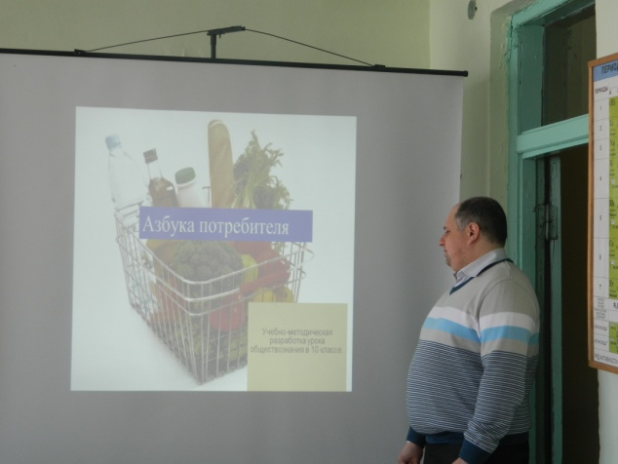 | 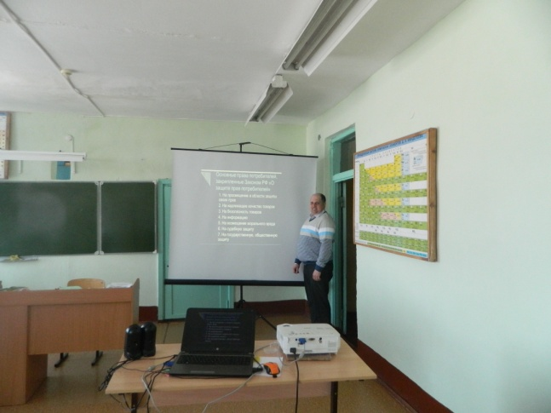
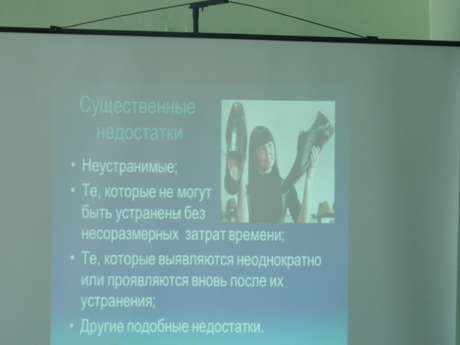 | 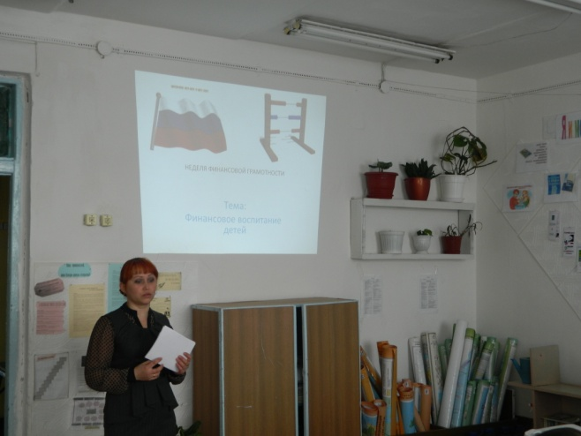
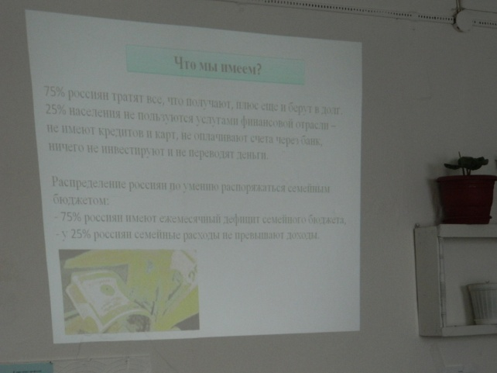 | 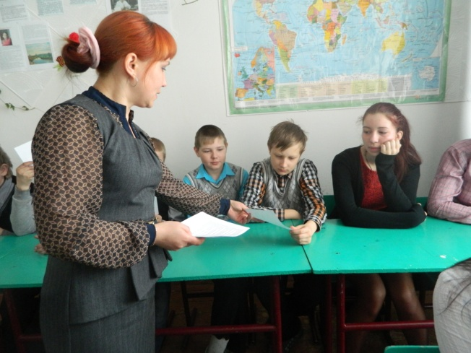
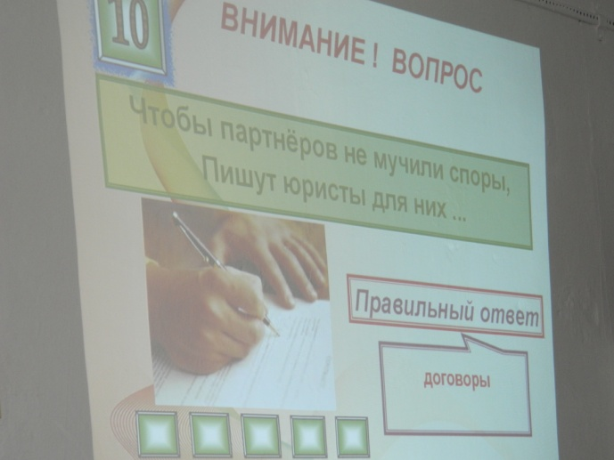 | 